Nhiệm vụ 1
- Tạo cơ sở thông tin mới và khởi động trong chế độ Bộ thiết kế
- Tạo danh mục “CatalogWithCodePresentation”, với tên trình bày mặc định như code
- Tạo danh mục “CatalogWithCodeAndDescription”
- Tạo chứng từ “WorkWithRefsAndPrimitiveTypes” với các mục tin sau:
  - CatalogWithCodePresentation, dạng CatalogRef.CatalogWithCodePresentation
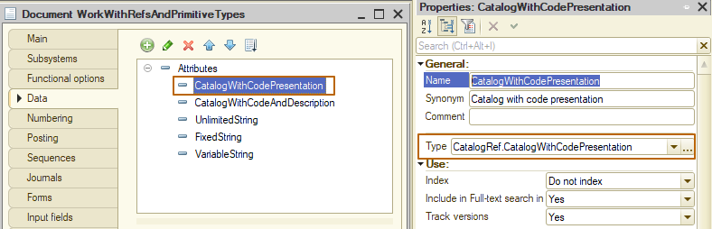
  - CatalogWithCodeAndDescription, dạng CatalogRef.CatalogWithCodeAndDescription
  - UnlimitedString, dạng Chuỗi (String), chiều dài tối đa = 0
  - FixedString, dạng Chuỗi (String), chiều dài tối đa = 50, dạng chuỗi= Chiều dài cố định (Fixed-length)
  - VariableString, dạng Chuỗi (String), chiều dài tối đa = 50, dạng chuỗi= Chiều dài thay đổi (Variable-length)
  - NonnegativeInteger, dạng Number, chiều dài tối đa = 10, thuộc tính (Không âm) Nonnegative cần được kiểm tra
  - Float, dạng Số (Number), chiều dài tối đa = 10, độ chính xác = 5
  - OnlyDate, dạng Ngày (Date), định dạng ngày = Date
  - OnlyTime, dạng Ngày (Date), định dạng ngày = Time
  - Boolean, dạng Boolean
- Khởi động cơ sở thông tin trong chế độ Enterprise.
- Tạo 1 đối tượng dữ liệu là danh mục “Danh mục với tên trình bày dạng code” (“Catalog with code presentation”) và thêm 1 đối tượng dữ liệu là danh mục “CatalogWithCodeAndDescription” có mô tả là “Test”
- Tạo đối tượng dữ liệu là chứng từ “Làm việc với tham chiếu và kiểu dữ liệu gốc” ( “Work with refs and primitive types”), ghi lại chứng từ.
- Điền các mục tin với dạng tham chiếu và so sánh mô tả của chúng. Các bạn sẽ thấy rằng, cùng một dữ liệu chúng trông khác nhau ở các trường biểu mẫu.
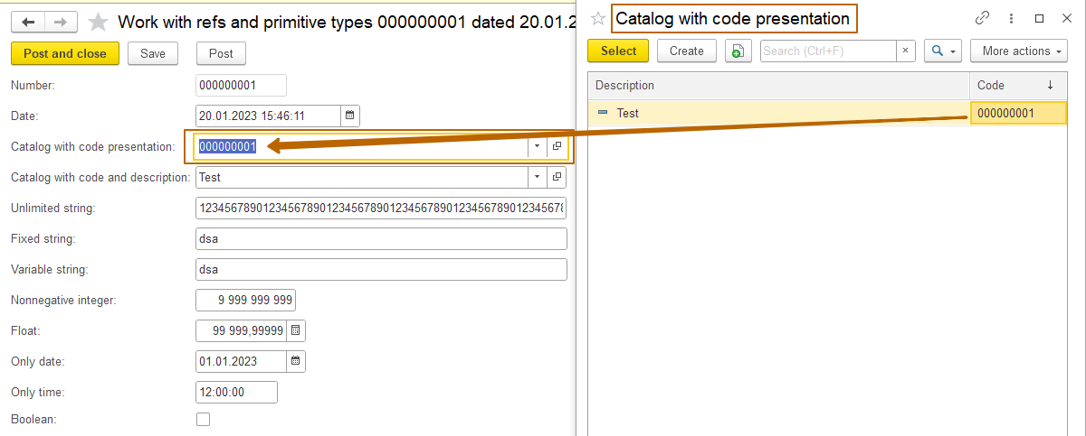

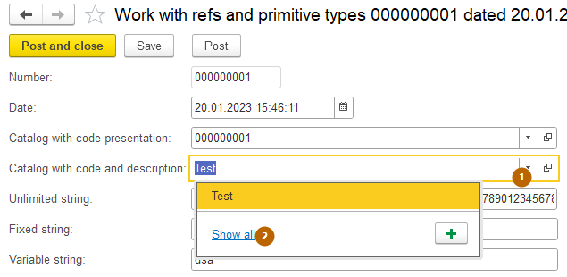
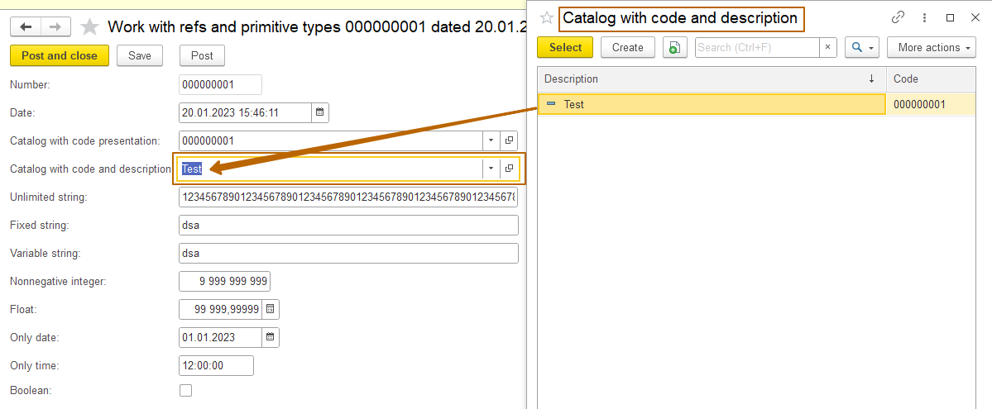
- Điền các mục tin với dạng gốc và so sánh chúng với nhau:
  - Các chuỗi cố định và biến
  - Số nguyên không âm và float (dấu phẩy động) đều có độ dài là 10, nhưng do “Có dấu phẩy động” (“Float”) có phần thập phân chứa 5 chữ số, phần số nguyên của nó ngắn hơn (cũng 5 chữ số). Số có dấu phẩy động có thể có giá trị âm.
  - OnlyDate, OnlyTime và Date (mục tin chuẩn của chứng từ)
- Điền chuỗi vô hạn với dữ liệu bất kỳ. Hãy thử chèn nhiều nội dung vào trường này.

Nhiệm vụ 2. Chuẩn bị cho buổi học tiếp theo
Hãy mở cửa sở “Mục tin chuẩn” (“Standard attributes”) trong bất kỳ danh mục và chứng từ (tạo mới nếu chưa có gì). Hãy so sánh chúng, nhìn vào thuộc tính của mỗi mục tin.
